# Opdracht Flexbox & website TCR

*Basiskennis nodig voor de opdracht:*

Je gaat in deze opdracht werken met Flexbox. In de eerdere oefeningen met het spel Froggy hebt je al de basis van flexbox geleerd. Je gaat deze technieken verder gebruiken. Daarnaast heb je CSS en html kennis nodig van de voorgaande lessen en opdrachten.

Doel van de opdracht:

Met flexbox gaan we elementen uitlijnen. Stylen als direct CSS opmaak is niet primair van belang. Dingen (elementen) moeten op de juiste plaats staan en vanaf daar goed uitgelijnd staan.

Je mag het hoofdbestand (index.html) niet aanpassen om het werkend te krijgen, ok! Dus alleen CSS aanpassen om aan de opdrachtvoorwaarden te komen.

We hebben in de eerdere opdrachten de website van TCR uitgewerkt. We hebben gewerkt aan een stuk layout

Inleverdatum : 1 november 2022

Opdrachtbeschrijving en locatie in Teams

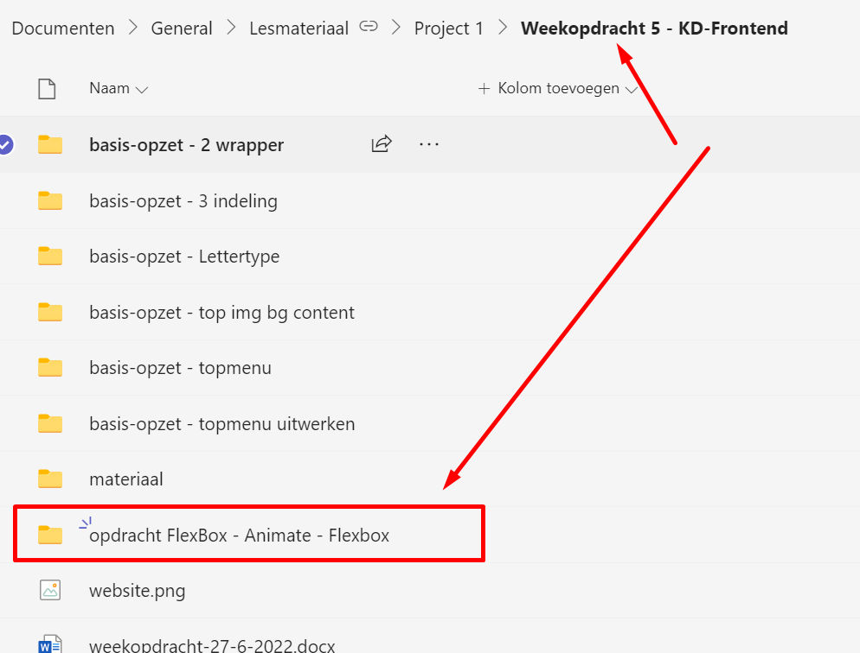

Hoe moet het bestand er uit komen te zien (zo moet het gaan worden, ok!):

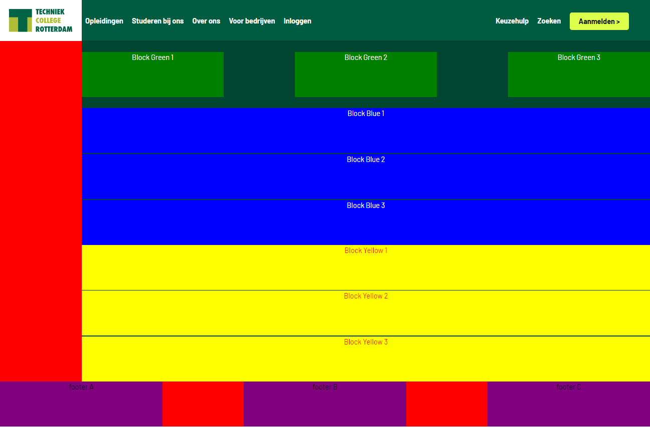

Footer ABC + Block groen = 25%, met hoogte 100px;

Overige blokken geen ‘width’ of hoogte opgegeven, wel hoogte = 100px

Opdracht 1: “Meten is weten”

1. Wat zijn de afmetingen van Block groen: h = b=
2. Afmetingen van Block blue 1: h = b=
3. Wat is in pixelmaat de tussenruimte van Block Green 1? breedte =
4. 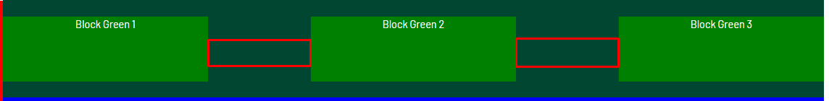
5. Hoe groot zijn de tussen maten : hoogte = 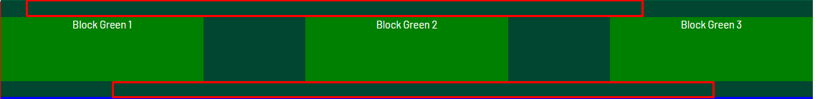
6. **Je mag het templatebestand niet aanpassen.**
7. Wat valt je op aan Block “Greens”? Antwoord:
8. Wat valt je op aan div block Blues? Antwoord: *Het zijn hele bars.*
9. Wat valt je op aan div Block Yellows? Antwoord: *Het zijn hele bars en de tekst is rood.*
10. Vragen over Footergedeelte 3 blokken
11. Is footerA groter / kleiner of gelijk aan Block green 1? Antwoord: groter/kleiner/gelijk/flexibel
12. Tussenruimte in de footer is even groot als bij Block green 1? Antwoord: ***juist***
13. 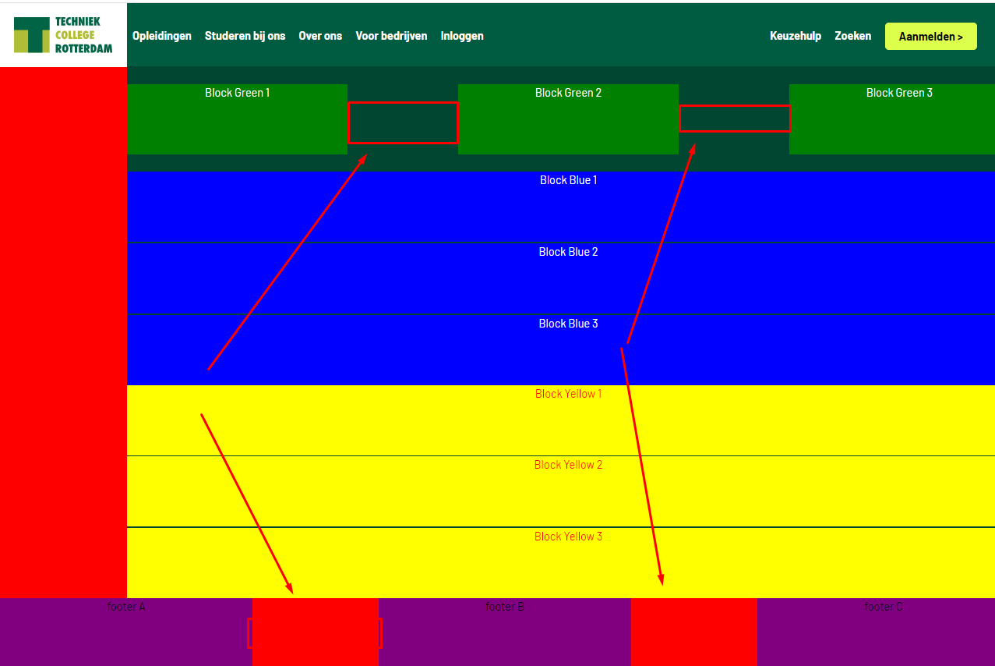

Opdracht 2: Uitwerken html flexbox bestand

Je hebt nu met de vorige vragen goed nagedacht over wat er gaat komen.

En hiermee weet je nu ook hoe jij de flexbox moet aansturen voor een goede layout.

Wat er exact in bijvoordbeeld Block green 1 gaat komen weten we nog niet, maar het is belangrijk om eerst de layout hier op vast te pinnen. Inhoudelijk komt dat wel goed! Het zou best kunnen dat het een dynamische box is waar de laatste 3 nieuwsberichten worden getoond.

We werken nog steeds van buiten naar binnen principe! Alleen dan kunnen we designs gemakkelijk uitwerken, en elke uitzonderingen hierop krijgt een eigen css bestand.

Ga nu aan de slag en zorg dat de 3 divs: greens blues en yellows op de juiste manier in flexbox zitten waardoor je een soortgelijke scherm hebt als deze, let op, je mag het html bestand niet wijzigen:

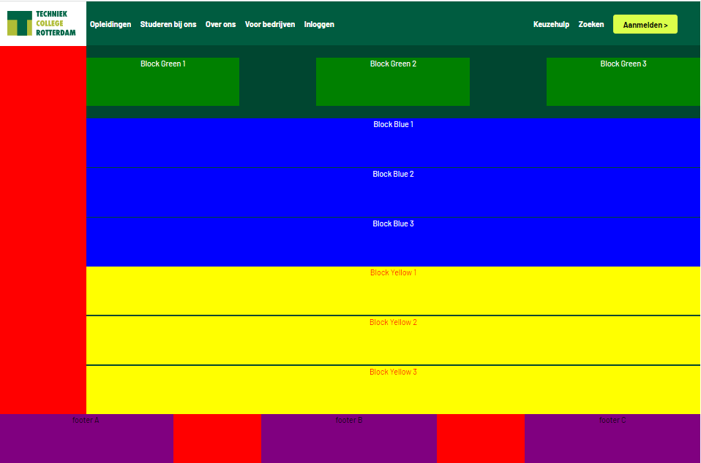

Opdracht 3: Inleveropdracht

Wat lever je in?

1. Een schermafbeelding van je html
2. De overige (html+css) bestanden in een zip
3. Ingevulde vragenlijst (zie opdracht 1)